- HỒ SƠ ĐĂNG KÝ THUẾ
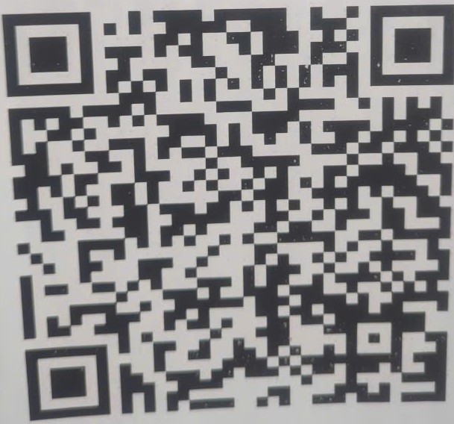
https://drive.google.com/drive/folders/1xtgB7Kqpn_UF47DgDTcpzEkL3iIKnW07
- HỒ SƠ THỦ TỤC HÓA ĐƠN
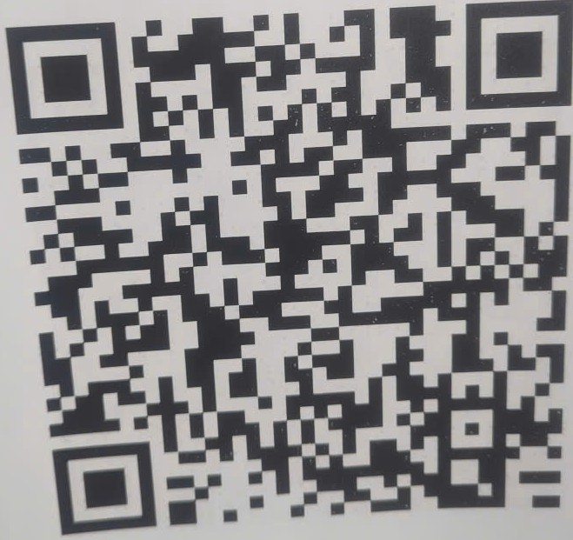
https://drive.google.com/drive/folders/13hE9qKieDDeTn8YptwSFS4N34kEzGYBa

- HỒ SƠ THỦ TỤC HOÀN THUẾ GTGT
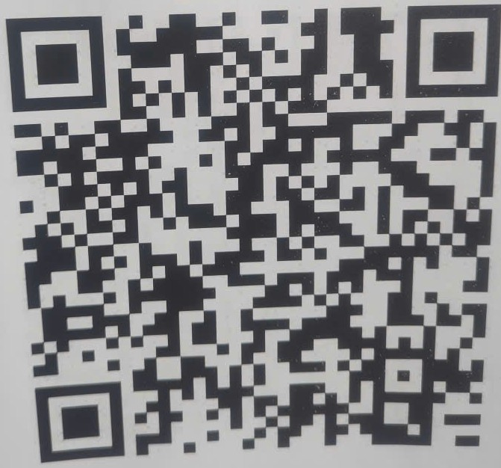
https://drive.google.com/drive/folders/1CDI2ByjuHdstUoaTK46CinpdSPzz3BG0
- HỒ SƠ THỦ TỤC HOÀN THUẾ KHÁC
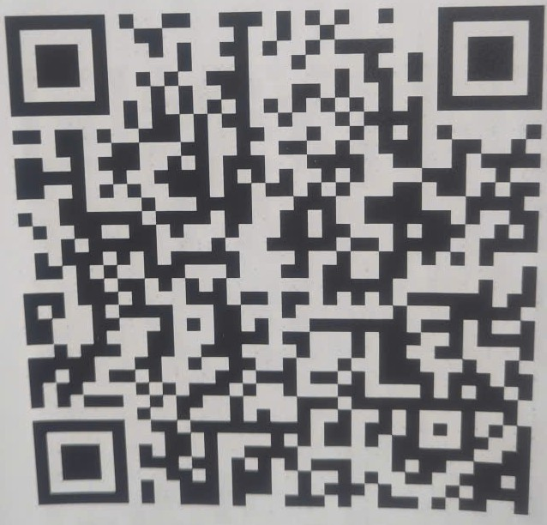
https://drive.google.com/drive/folders/171wJjCORgSUNTZS5aSjDbFOvK3-CT_u5

- HỒ SƠ KHAI THUẾ BẢO VỆ MÔI TRƯỜNG
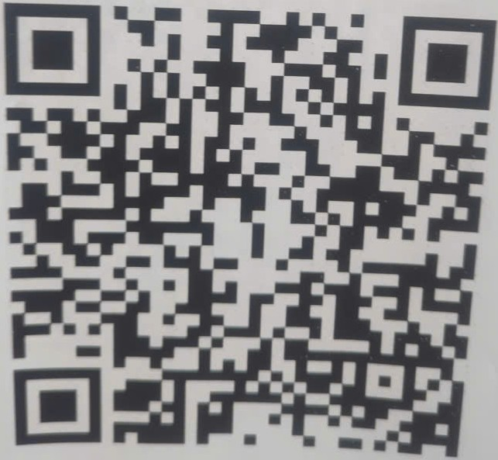
https://drive.google.com/drive/folders/1xm8F170EFDWTEtwU4uAqShWM6aYDdTsB
- HỒ SƠ CÁC LĨNH VỰC KHÁC
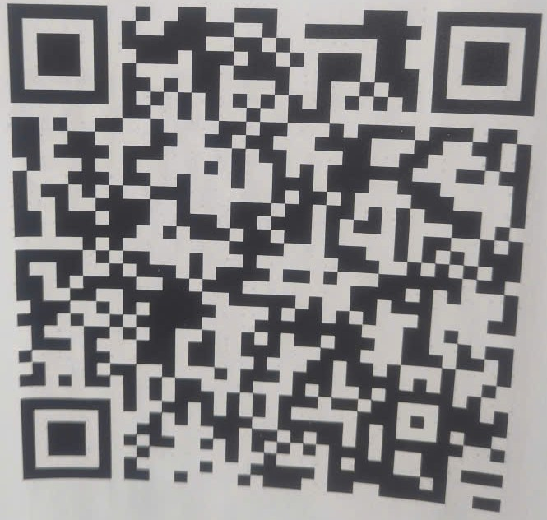
https://drive.google.com/drive/folders/1RdeYF8xnR7QvXf-_94yil89EM--ZOH0H

- HỒ SƠ MIỄN GIẢM, GIA HẠN
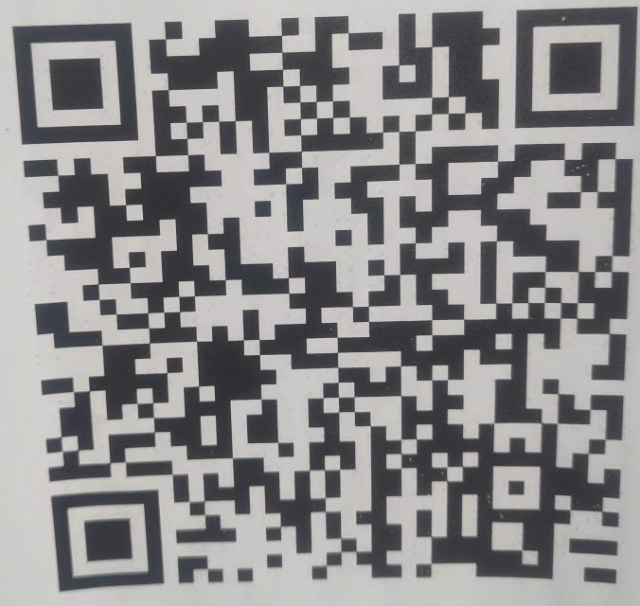
https://drive.google.com/drive/folders/1XAjOXUEkp8usPtT-_3v31pZ8Z2gafCfO
- HỒ SƠ THỦ TỤC PHÍ LỆ PHÍ
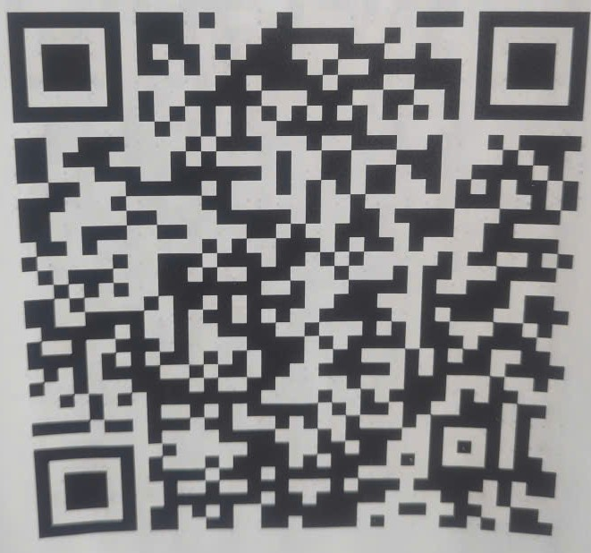
https://drive.google.com/drive/folders/1qc54KiTuJpBzMQJbwThgc3iHjS6PzMX_

- HỒ SƠ THUẾ GIÁ TRỊ GIA TĂNG
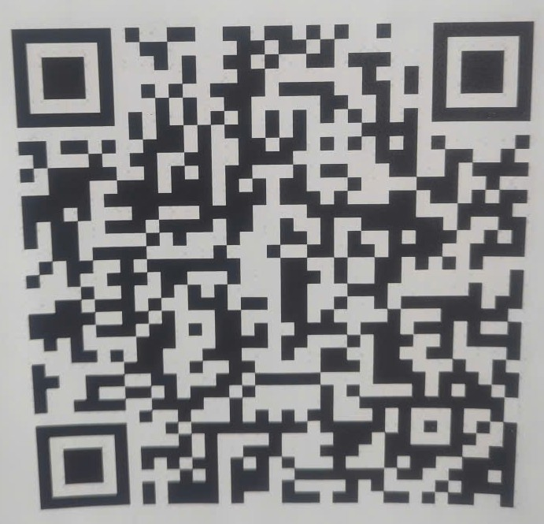
https://drive.google.com/drive/folders/13bjy3YI3EqTP7ZTe4j5Bn5v0rfr2NvoU
- HỒ SƠ THUẾ TÀI NGUYÊN
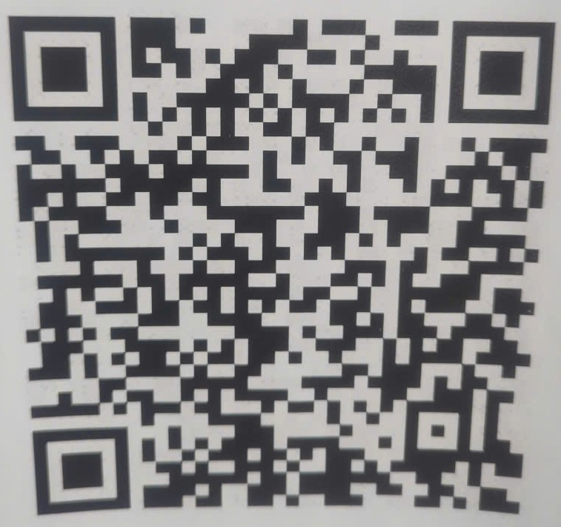
https://drive.google.com/drive/folders/1wijB1n6pcxyg7xCVAVPUNaqdlHTERwYH

- HỒ SƠ THUẾ THU NHẬP CÁ NHÂN
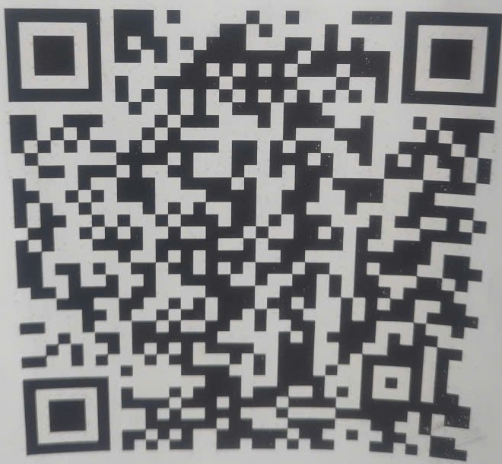
https://drive.google.com/drive/folders/1JEOxpkjnI6HRjPP1tyKFfPTAHmr9fCUe
- HỒ SƠ THUẾ THU NHẬP DOANH NGHIỆP (KHÔNG QUÉT ĐƯỢC)
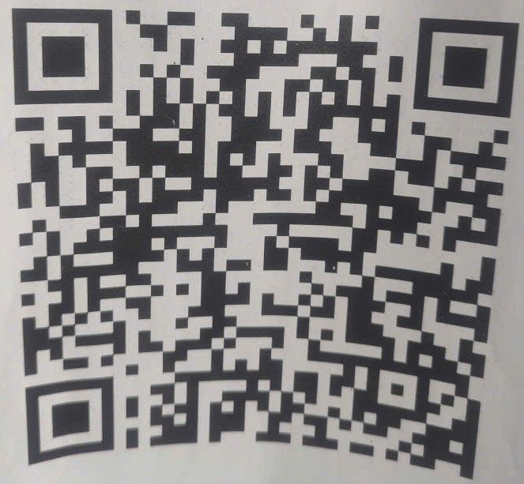

- DANH MỤC THỦ TỤC HÀNH CHÍNH LĨNH VỰC BẢO TRỢ XÃ HỘI
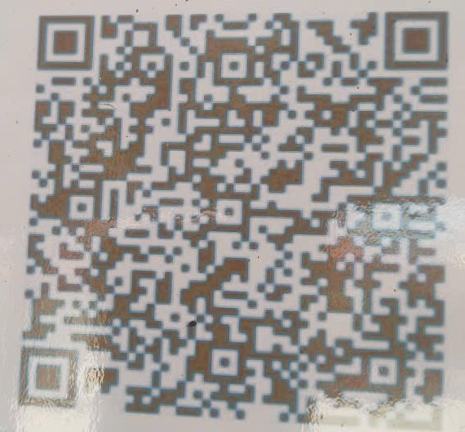
https://thutuc.dichvucong.gov.vn/p/home/dvc-tthc-trang-chu.html
- DANH MỤC THỦ TỤC HÀNH CHÍNH LĨNH VỰC GIÁO DỤC

https://thutuc.dichvucong.gov.vn/p/home/dvc-tthc-trang-chu.html
- DANH MỤC THỦ TỤC HÀNH CHÍNH LĨNH VỰC ĐẤT ĐAI
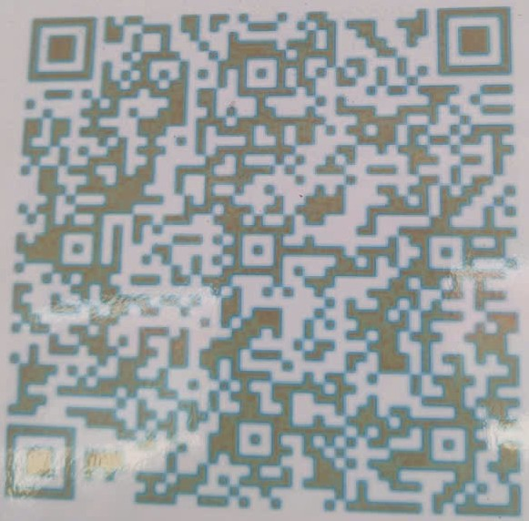
https://thutuc.dichvucong.gov.vn/p/home/dvc-tthc-trang-chu.html
- DANH MỤC THỦ TỤC HÀNH CHÍNH LĨNH VỰC TƯ PHÁP (PHỔ BIẾN GDPL)

https://thutuc.dichvucong.gov.vn/p/home/dvc-tthc-trang-chu.html

- DANH MỤC THỦ TỤC HÀNH CHÍNH LĨNH VỰC TƯ PHÁP (NUÔI CON NUÔI)
https://thutuc.dichvucong.gov.vn/p/home/dvc-tthc-trang-chu.html
- DANH MỤC THỦ TỤC HÀNH CHÍNH LĨNH VỰC LÂM NGHIỆP
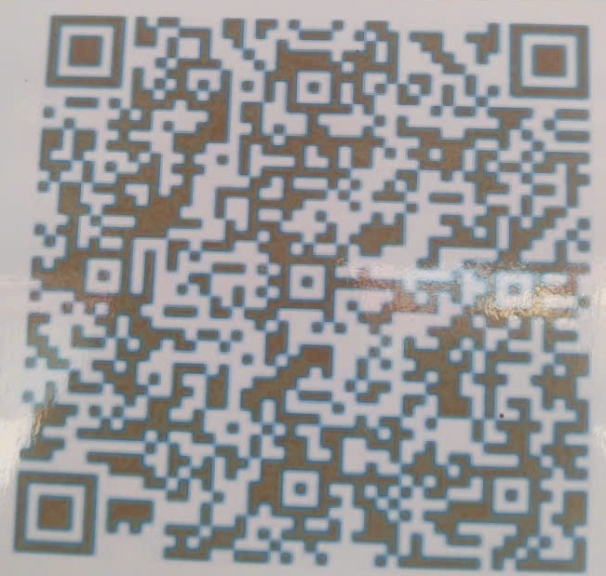
https://thutuc.dichvucong.gov.vn/p/home/dvc-tthc-trang-chu.html

- DANH MỤC THỦ TỤC HÀNH CHÍNH LĨNH VỰC QLNN VỀ HỘI QUỸ

https://thutuc.dichvucong.gov.vn/p/home/dvc-tthc-trang-chu.html
- DANH MỤC THỦ TỤC HÀNH CHÍNH LĨNH VỰC VĂN HÓA – TDTT

https://thutuc.dichvucong.gov.vn/p/home/dvc-tthc-trang-chu.html

- DANH MỤC THỦ TỤC HÀNH CHÍNH LĨNH VỰC TƯ PHÁP (CHỨNG THỰC)
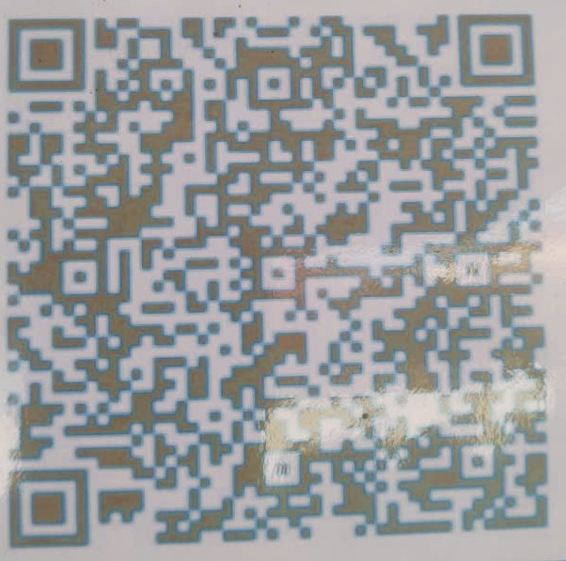
https://thutuc.dichvucong.gov.vn/p/home/dvc-tthc-trang-chu.html
- DANH MỤC THỦ TỤC HÀNH CHÍNH LĨNH VỰC HỘ KINH DOANH

https://thutuc.dichvucong.gov.vn/p/home/dvc-tthc-trang-chu.html

- DANH MỤC THỦ TỤC HÀNH CHÍNH LĨNH VỰC TƯ PHÁP – HỘ TỊCH

https://thutuc.dichvucong.gov.vn/p/home/dvc-tthc-trang-chu.html
- DANH MỤC THỦ TỤC HÀNH CHÍNH LĨNH VỰC THỦY LỢI
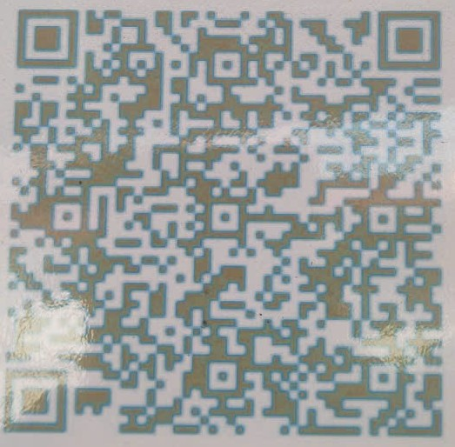
https://thutuc.dichvucong.gov.vn/p/home/dvc-tthc-trang-chu.html

